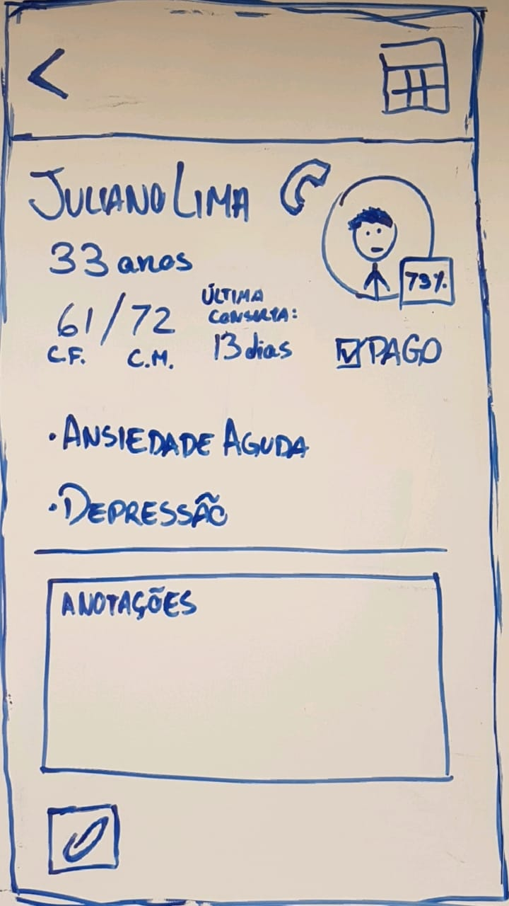

**P:** Distância entre anotações e ícone de anexar arquivo menor que distância entre anotações e características; ícone de anexar arquivos localizado no canto inferior esquerdo, distante do resto da informação

**A:** Borda esquerda do ícone de anexar arquivos alinhado com borda esquerda das anotações

**P:** Distância entre características notáveis menor que distância entre característica e outros blocos de informação

**A:** Características alinhadas verticalmente, com a primeira letra de cada na mesma linha

**P:** Distância entre foto e telefone menor que distância entre foto e número de consultas pagas, a qual por sua vez é menor que a distância entre o telefone e o nome

**A:** Foto alinhada verticalmente com número de consultas pagas

**P:** Distância interna de cada bloco de informações menor que distância entre blocos vizinhos

**A:** Primeira letra do nome na mesma linha da idade e do número de consultas feitas; Razão consultas feitas/consultas marcadas alinhado horizontalmente com tempo desde última consulta

**P:** Ícone de volta localizado no canto superior esquerdo, distante do resto da informação

**A:** Alinhado horizontalmente com calendário